16. Newsletter –

Multiplikationswoche in Strassbourg
Das Abschlusstreffen des Erasmus+-Projekts „Gemeinsam die Zukunft gestalten – nachhaltig die Welt mitgestalten und Veränderungen vorantreiben“ fand in Straßburg statt. Dabei wurde das fachliche Programm bewusst mit den Nachhaltigkeitszielen sowie mit der im Europäischen Parlament organisierten Multiplikatorenveranstaltung in Einklang gebracht.
Straßburg diente als Veranstaltungsort selbst als pädagogisches Lernfeld: Die Stadt ist zugleich ein Symbol der europäischen Zusammenarbeit und ein Beispiel für nachhaltige Stadtentwicklung. Alle Programmpunkte griffen diese beiden Dimensionen auf.
Nach der Ankunft der Partner wurde im Rahmen eines Eröffnungstreffens eine Rückschau auf die Ergebnisse der vergangenen 24 Projektmonate gehalten. Gleichzeitig wurden die Ziele des Abschlusstreffens definiert:
• die systematische Präsentation der Projektergebnisse,
• die Einordnung des Modells eines nachhaltigen Lernraums in einen europäischen Kontext,
• die Vorbereitung der Multiplikatorenveranstaltung im Europäischen Parlament.
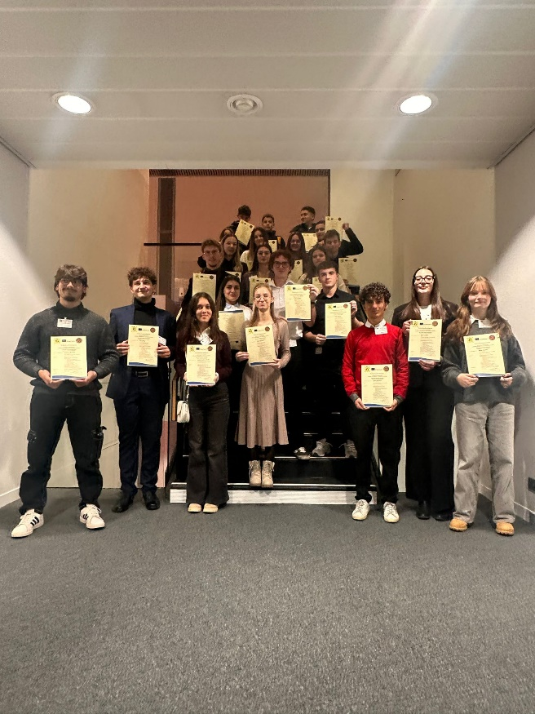
Im Rahmen einer Stadtführung analysierten die Teilnehmenden das nachhaltige Verkehrssystem, die grüne Infrastruktur sowie energieeffiziente Lösungen der Stadt Straßburg. Die Schülerinnen und Schüler arbeiteten dabei anhand strukturierter Beobachtungskriterien und diskutierten anschließend über den Zusammenhang zwischen Nachhaltigkeit und europäischen Grundwerten wie Solidarität, Verantwortung und Generationengerechtigkeit.
Dieser Programmpunkt bereitete inhaltlich die Präsentation im Europäischen Parlament vor und verdeutlichte, dass Nachhaltigkeit nicht nur eine ökologische, sondern auch eine gesellschaftliche und demokratische Dimension besitzt.

Im anschließenden Workshop wurden zentrale Projektergebnisse finalisiert:
• das Handbuch zum nachhaltigen Lernraum,
• die Ergebnisse der Messungen (ökologischer Fußabdruck, Veränderungen in Einstellungen und Bewusstsein),
• die Dokumentation struktureller Entwicklungen in den Partnerinstitutionen,
• Zusammenfassungen der Podcasts und der von Schülerinnen und Schülern erstellten Produkte.
Ziel war es, eine fachlich fundierte Präsentation vorzubereiten, die auf messbaren Ergebnissen basiert und im Europäischen Parlament vorgestellt werden konnte.
Der Besuch in Colmar ermöglichte den Teilnehmenden zudem interkulturelle Erfahrungen und das Erleben der europäischen kulturellen Vielfalt. Damit wurde eines der horizontalen Projektziele gestärkt: die Förderung interkultureller Kompetenzen sowie die Entwicklung einer europäischen Identität.
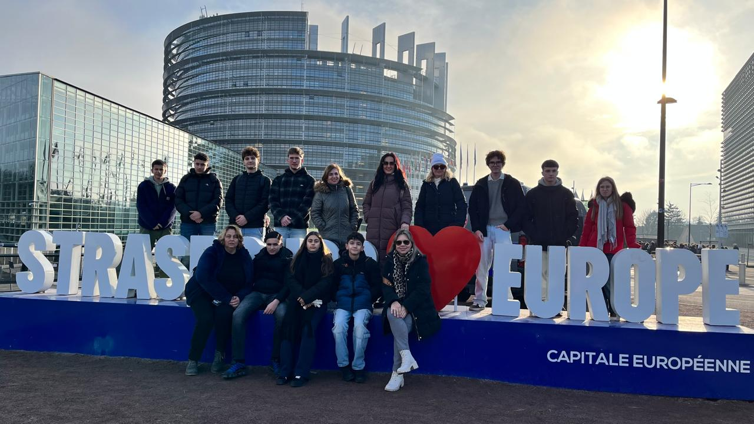
Beim Besuch des Europäischen Parlaments erhielten die Teilnehmenden Einblicke in die Funktionsweise europäischer Entscheidungsprozesse, lernten den Plenarsaal kennen und nahmen an einem fachlichen Austausch teil. Dieser Programmpunkt stellte eine konkrete Erfahrung aktiver Bürgerschaft dar: Die Schülerinnen und Schüler begegneten der europäischen Demokratie nicht nur theoretisch, sondern in ihrem realen institutionellen Kontext.
Den Höhepunkt des Abschlusstreffens bildete die Multiplikatorenveranstaltung im Gebäude des Europäischen Parlaments.
Ziel dieser Veranstaltung war die europäische Dissemination der Projektergebnisse. Im Rahmen der Präsentationen:
• stellten wir unsere Modelle nachhaltiger Lernräume vor,
• präsentierten das entwickelte Handbuch und seine Übertragbarkeit,
• erläuterten messbare Indikatoren und Wirkungen des Projekts,
• reflektierten die Kooperationsmodelle der Partnerschaft,
• betonten die Rolle junger Menschen im Kontext der ökologischen Transformation.

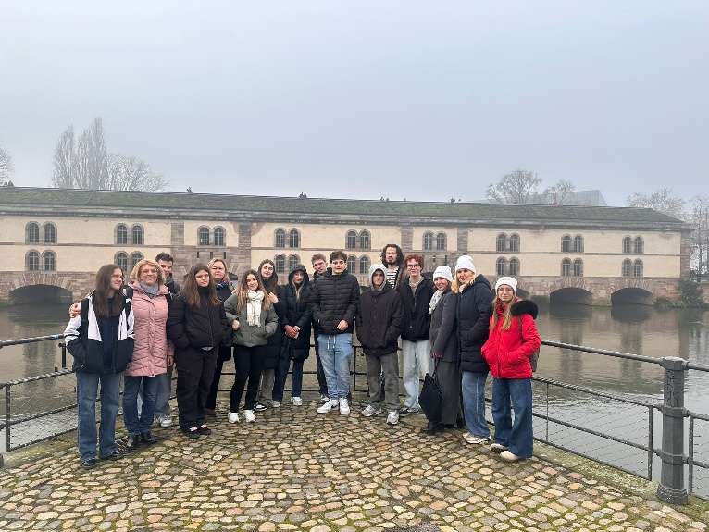
Die Bedeutung dieser Multiplikatorenveranstaltung lag darin, dass
• die Projektergebnisse in einem europäischen fachlichen Umfeld präsentiert wurden,
• das Thema Nachhaltigkeit unmittelbar mit politischen Prioritäten der Europäischen Union verknüpft werden konnte,
• die Schülerinnen und Schüler ihre Arbeit in einem realen politischen Entscheidungsumfeld vorstellen konnten.
Die Veranstaltung war somit nicht nur eine Disseminations- und Multiplikationsmaßnahme, sondern auch ein wichtiger Schritt zur gesellschaftlichen und institutionellen Verankerung der Projektergebnisse.
Im abschließenden Treffen wurden schließlich weitere Disseminationsschritte sowie Perspektiven für die nachhaltige Weiterführung der Projektergebnisse festgelegt.
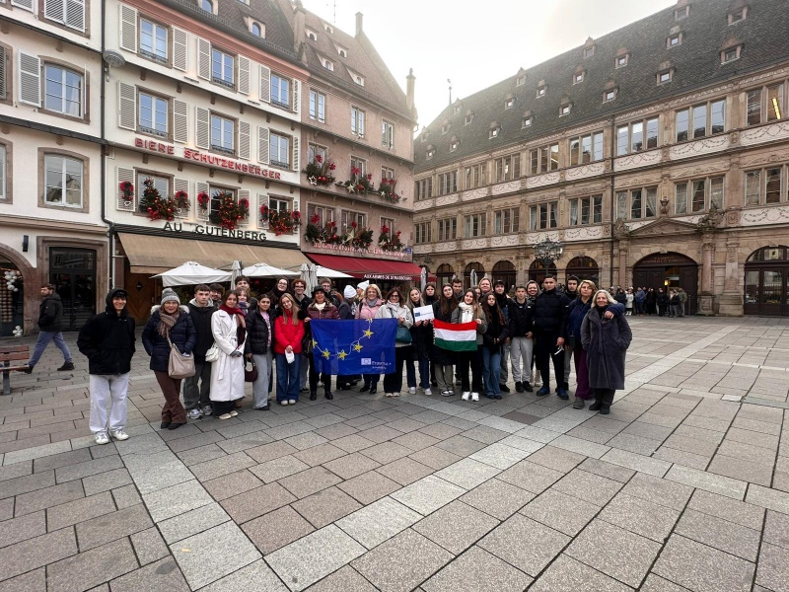
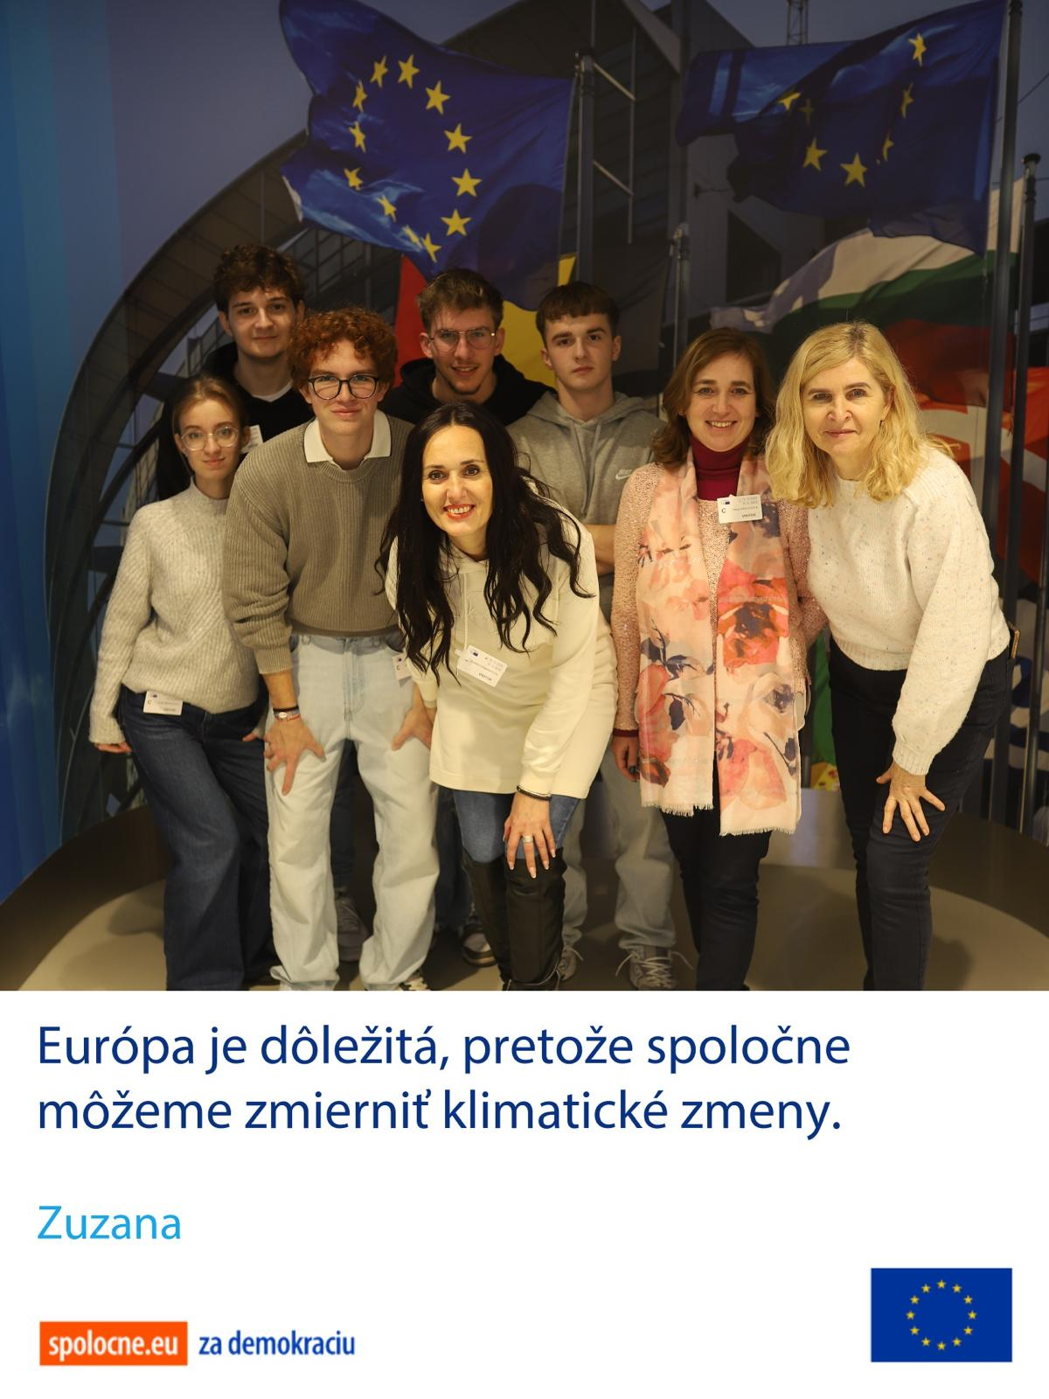
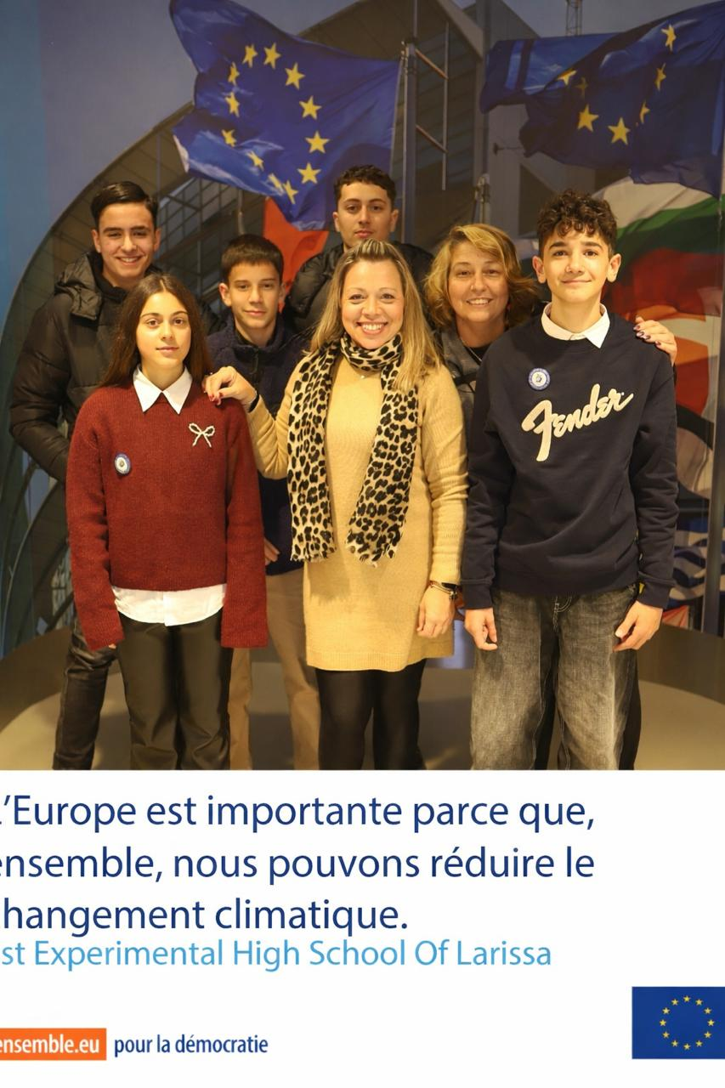
Das Programm in Straßburg bildete eine kohärente Einheit:
• die Analyse nachhaltiger städtischer Beispiele,
• die fachliche Ausarbeitung der Projektergebnisse,
• das Kennenlernen europäischer Institutionen,
• sowie die europäische Multiplikation der Ergebnisseverfolgten gemeinsam das Ziel, nachhaltiges Denken und aktive europäische Bürgerschaft zu stärken. Die Präsentation des Projekts im Europäischen Parlament stellte einen symbolisch wie fachlich herausragenden Abschluss der 24-monatigen Zusammenarbeit dar und zeigte, dass schulische Nachhaltigkeitsinitiativen auch im europäischen Kontext relevant sind und weiterentwickelt werden können.

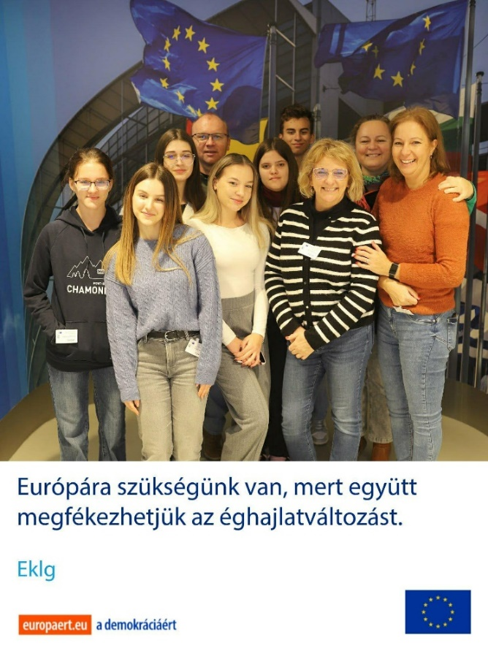

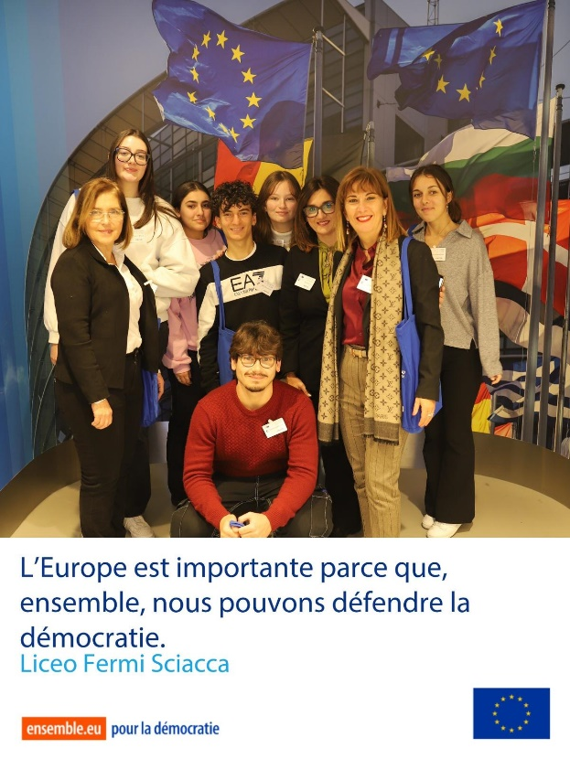

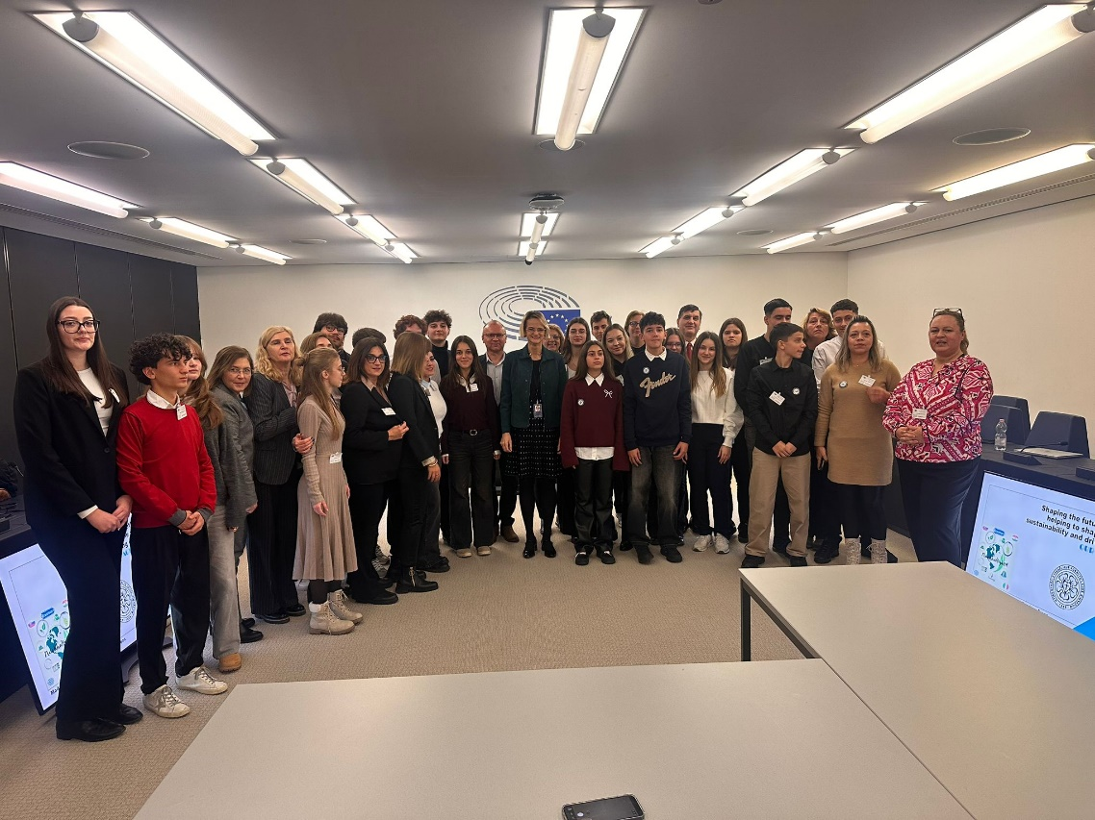

https://www.tiktok.com/@gemeinsamfuerdiezukunft/video/7600004435800100118
https://www.tiktok.com/@gemeinsamfuerdiezukunft/video/7600009073655811350
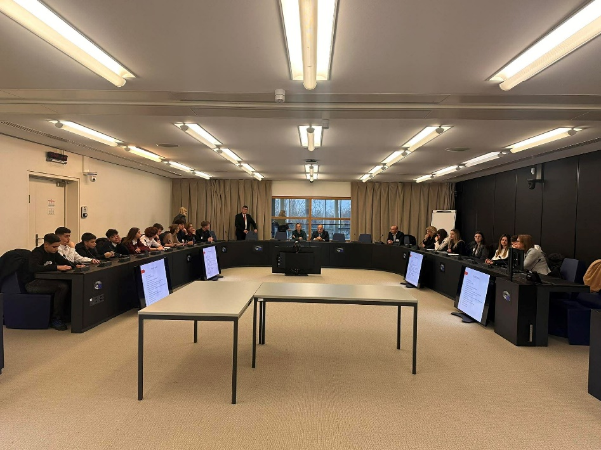
https://www.tiktok.com/@gemeinsamfuerdiezukunft/video/7608096438089813270
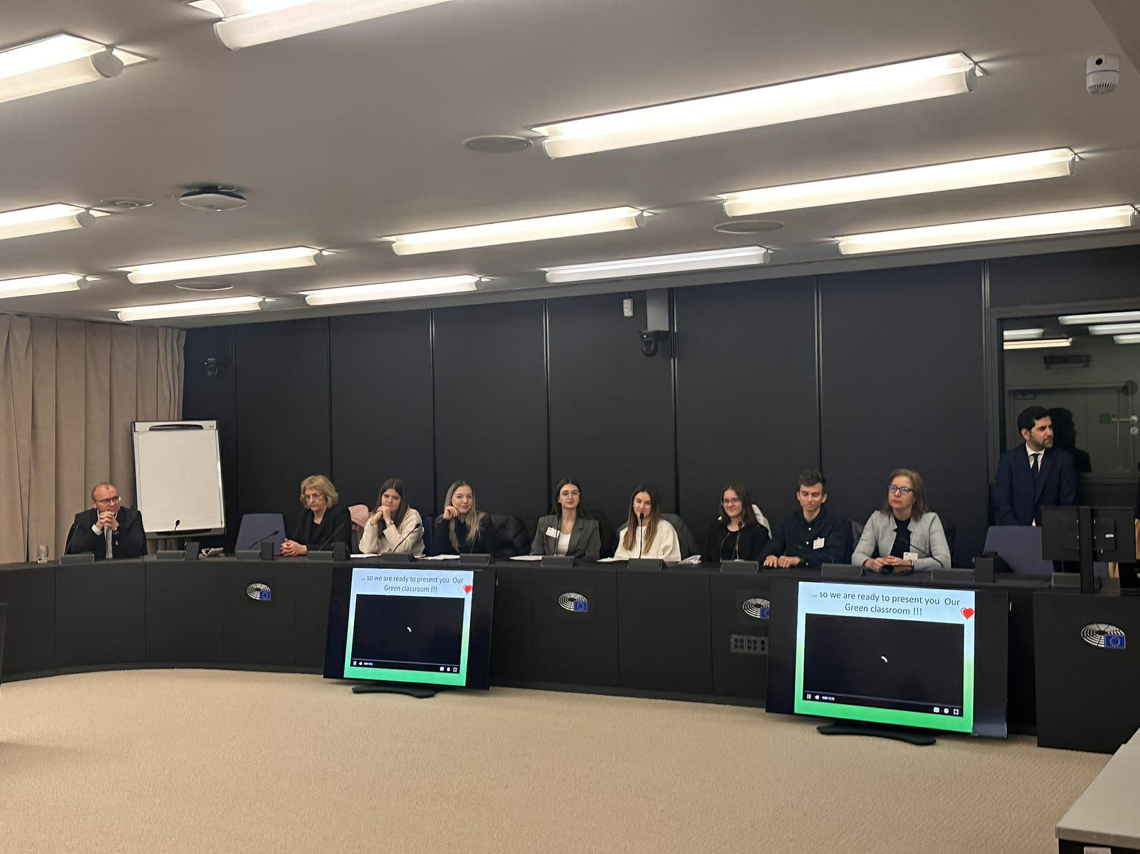
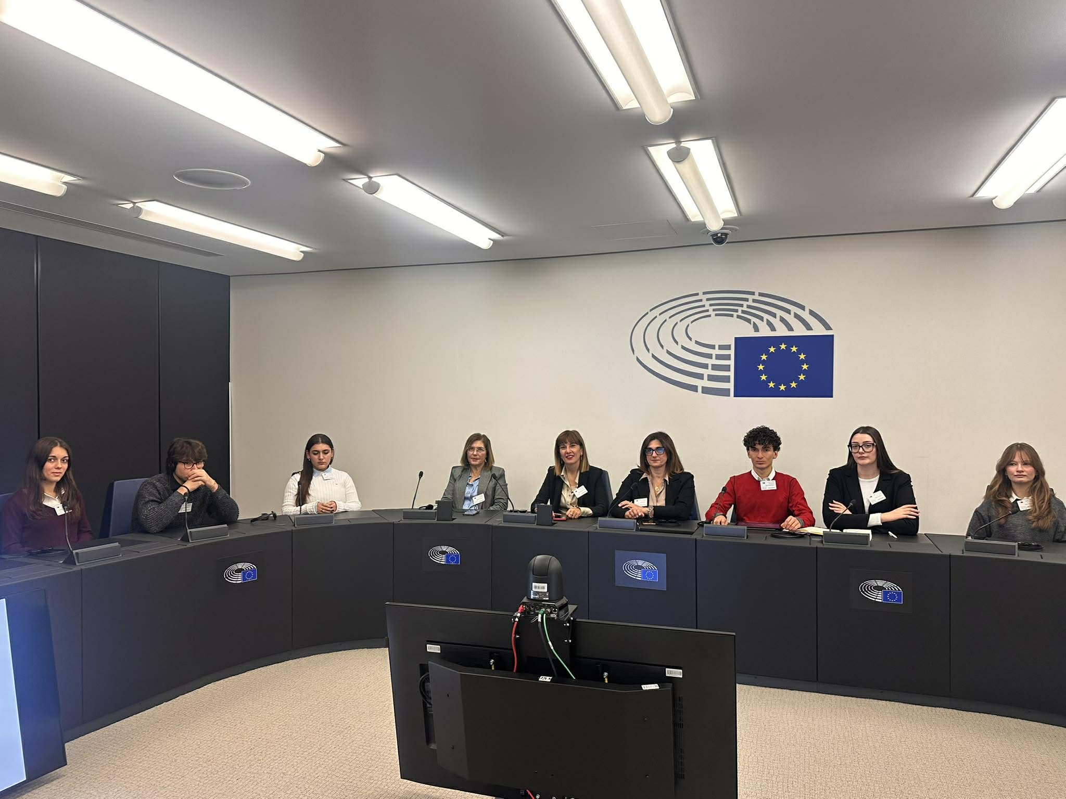

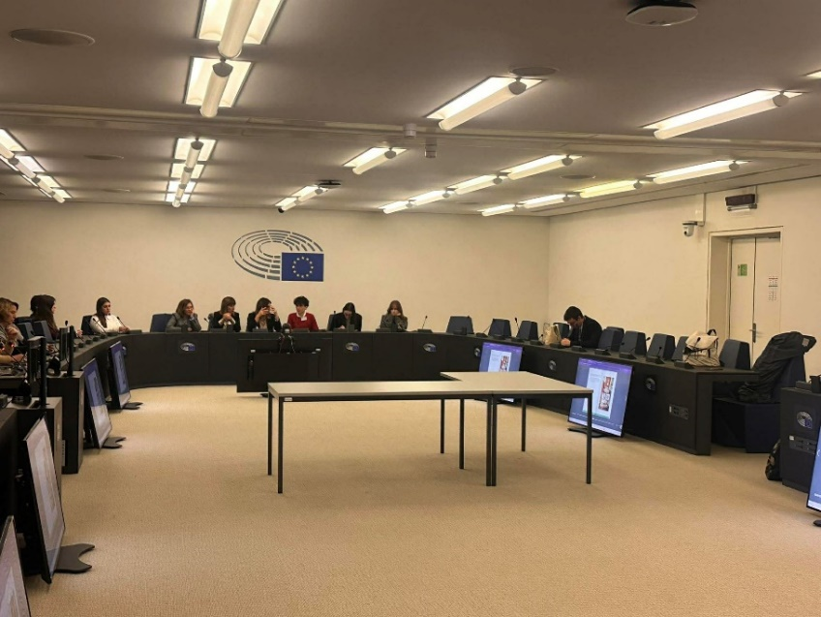
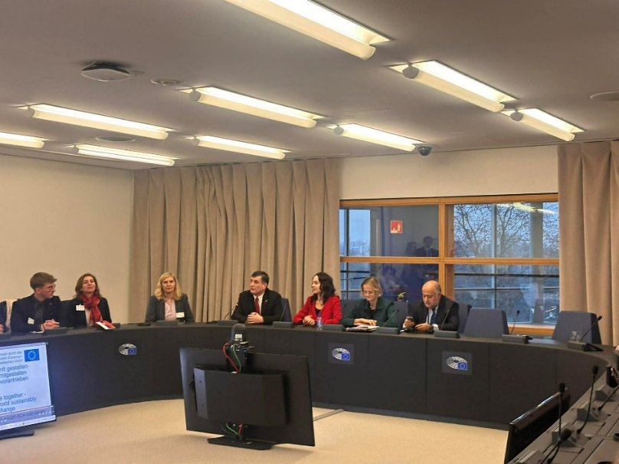

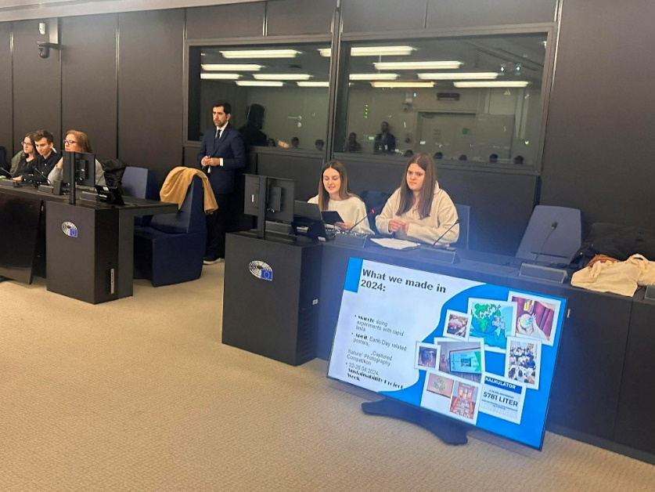

„Mit finanzieller Unterstützung der Europäischen Union. Die geäußerten Ansichten und Meinungen entsprechen jedoch ausschließlich denen der Autor*innen und spiegeln nicht notwendigerweise die der Europäischen Union oder der Tempus Közalapítvány wider. Weder die Europäische Union noch die fördernde Stelle können dafür verantwortlich gemacht werden.“
Projektnummer: 2023-2-HU01-KA220-SCH-000169980

